CUỘC THI NGHIÊN CỨU KHOA HỌC KỸ THUẬT NĂM 2026
TÊN ĐỀ TÀI
ỨNG DỤNG TÁI TẠO 3D VÀ AI TẠO SINH
XÂY DỰNG WEBSITE HỖ TRỢ HỌC TẬP LÝ THUYẾT
VÀ THỰC HÀNH MÔN GIÁO DỤC QUỐC PHÒNG VÀ AN NINH
Lĩnh vực dự thi: Phần mềm hệ thống
Nội dung cơ bản: Nền tảng web tích hợp học liệu GDQP-AN THPT, mô phỏng 3D, luyện tập, AI Pose và bản đồ di tích. Gemini tổng hợp góp ý khảo sát qua backend; không còn lối vào trợ giảng AI cho học sinh.
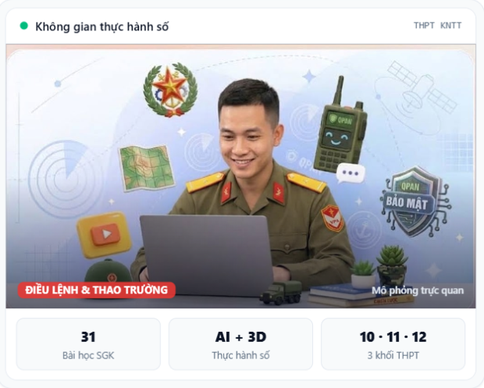
Hình ảnh được sử dụng từ sản phẩm thực tế

Người thực hiện: Lê Trọng Phúc – Lớp 12C3; Nguyễn Anh Khôi – Lớp 12C7
Người bảo trợ/hướng dẫn: Hoàng Văn Cường
Thời gian thực hiện: năm 2026
Địa điểm thực hiện: Trường TH–THCS–THPT Tân Phú, TP. Hồ Chí Minh
tháng 10 năm 2026

TÓM TẮT DỰ ÁN
Đề tài xây dựng HỌC QPAN 3D hỗ trợ học sinh THPT học lý thuyết và chuẩn bị thực hành GDQP-AN. Bản công khai có 11 mô-đun người học, tích hợp học liệu lớp 10–12, quiz, thi thử, kỹ năng, 3D/WebAR, trường bắn, AI Pose, bản đồ, XP và khảo sát. Báo cáo nêu mức hoàn thiện và các giới hạn cần kiểm chứng.
- Vấn đề: Học liệu tĩnh khó thể hiện thao tác đa góc; công cụ học, 3D và hỏi đáp còn rời rạc.
- Giải pháp: Tích hợp học liệu, mô phỏng, luyện tập, kiểm tra, AI và theo dõi tiến độ trong một website.
- Tính mới: Tích hợp học liệu, 3D theo bước, luyện/kiểm tra và phản hồi tư thế trong một cổng web. GLB được điều khiển theo timeline; MediaPipe nhận mốc cơ thể để rubric của nhóm chấm tham khảo tại thiết bị, không thay giáo viên.
- Tính khoa học: Theo quy trình kỹ thuật (thiết kế – chế tạo – kiểm thử – khảo sát mô tả); nêu rõ giới hạn; không suy diễn nhân quả, dùng AI đúng hướng dẫn Sở GD&ĐT TP.HCM.
- Tính thực tiễn: Hỗ trợ học sinh xem trước, ôn sau giờ, tự luyện tập tham khảo trên máy tính/điện thoại mọi lúc mọi nơi; không thay giờ học có Giáo viên.
- Tính cộng đồng: Phục vụ cho học sinh và giáo viên trong nhà trường giúp bổ trợ kiến thức khi lớp quá đông hoặc điều kiện thực hành hạn chế, về nội dung ban chuyên môn và giáo viên thẩm định trước khi nhân rộng.
- Kết quả xác nhận: 12 phân hệ kỹ thuật; 11 mô-đun người học; 31 bài; 144 quiz; kho thi 168 đơn vị; 7 nhóm kỹ năng/14 mục học liệu; 18 GLB (16 tệp có tham chiếu frontend, 15 tệp trong phạm vi UI khả dụng); 6 di tích.
Kết quả chính của bản thử nghiệm
- Bản HTTPS công khai tích hợp học tập, 3D/WebAR, trường bắn, AI Pose, tài khoản và khảo sát. Thi thử lưu cục bộ; API chấm/lưu bài thi trên Worker chưa triển khai. Express có API thi riêng; Student AI Tutor đã bỏ lối vào công khai.
- Khảo sát có 116 phản hồi và 58 cặp học sinh trước–sau. Điểm trung bình tăng từ 3.68/5 lên 3.92/5.
- Kiểm định AI Pose bước đầu trên người thật: 24 lượt học sinh; điểm trung bình máy 8,89/10, giáo viên 7,9/10 (đối chiếu mô tả; chỉ hỗ trợ tự luyện, không thay điểm chính thức).

QUÉT MÃ TRUY CẬP BẢN THỬ NGHIỆM
https://gdqp-an.gdqp-3d.workers.dev/
MỤC LỤC
TÓM TẮT DỰ ÁN 2
1. LÝ DO CHỌN ĐỀ TÀI 4
1.1. Cơ sở thực tiễn và khoa học 4
1.2. Giải pháp hiện có và khoảng trống nghiên cứu 4
2. VẤN ĐỀ, MỤC TIÊU VÀ GIẢ THUYẾT KỸ THUẬT 4
2.1. Câu hỏi, vấn đề và giả thuyết 4
2.2. Mục tiêu, phạm vi và biến nghiên cứu 5
3. THIẾT KẾ VÀ PHƯƠNG PHÁP NGHIÊN CỨU 5
3.1. Kiến trúc và cấu tạo sản phẩm 5
3.2. Nguyên lý hoạt động 6
3.2.1. Logic mô phỏng, hoạt ảnh và tương tác 6
3.3. Công nghệ chủ yếu 6
3.4. Phương pháp, dữ liệu và thiết kế thử nghiệm 7
3.5. Sử dụng AI 8
3.6. Rủi ro và cảnh báo an toàn 8
4. TIẾN HÀNH NGHIÊN CỨU 8
4.1. Quá trình xây dựng bản thử nghiệm 8
4.2. Kiểm thử chức năng 9
4.2.1. Lý thuyết, trắc nghiệm và thi thử 10
4.2.2. Mô phỏng 3D, AI Pose và WebAR 10
4.2.3. AI Pose, bản đồ và gamification 11
4.2.4. Khảo sát và thống kê kết quả trải nghiệm 12
4.3. Phân tích và đánh giá kết quả 13
4.4. Khả năng áp dụng và hiệu quả 14
4.5. Hướng phát triển và kết luận 14
5. TÀI LIỆU THAM KHẢO 15
Ghi chú: số trang được thiết kế theo bản báo cáo này; khi cập nhật trường thông tin hoặc thay ảnh minh chứng, cần cập nhật lại mục lục trước khi nộp.

1. LÝ DO CHỌN ĐỀ TÀI
1.1. Cơ sở thực tiễn và khoa học
Môn Giáo dục quốc phòng và an ninh ở THPT kết hợp lý thuyết với đội ngũ, vận động và thao tác thực hành [1]. Hình tĩnh và video hỗ trợ ghi nhớ nhưng khó cho phép quan sát đa góc, chọn chi tiết hoặc luyện theo từng bước. Vì vậy, nhóm xây dựng một website thống nhất để người học đọc bài, quan sát mô hình, luyện tập và nhận phản hồi trên thiết bị phổ biến.
Đồ họa 3D thời gian thực cho phép xoay, phóng to, chọn mesh và phát từng clip. glTF/GLB lưu cảnh, mesh, vật liệu, skin và keyframe, phù hợp truyền tải trên web [9]. AI thị giác hỗ trợ phản hồi tư thế tham khảo trên trình duyệt, việc dùng AI cần cảnh báo, giới hạn phạm vi và cần thiết giáo viên kiểm chứng lại [2].
1.2. Giải pháp hiện có và khoảng trống nghiên cứu
- Sách và PDF: Chuẩn hóa và dễ trích dẫn nhưng khó thể hiện cấu tạo, vận động trong không gian.
- Video bài giảng: Thể hiện trình tự nhưng góc nhìn cố định, ít tương tác.
- Ứng dụng 3D rời: Quan sát đa góc nhưng thường phải cài đặt và tách khỏi bài học và đánh giá.
- HỌC QPAN 3D: Tích hợp học liệu, 3D, kiểm tra, bản đồ và AI Pose; vẫn cần thẩm định chuyên môn từ ban chuyên môn.
Khoảng trống nghiên cứu là một nguyên mẫu web thống nhất, chạy trên thiết bị phổ biến, hỗ trợ 3D tương tác và phản hồi tư thế tham khảo. Đồng thời công khai giới hạn kỹ thuật và tính sư phạm.
2. VẤN ĐỀ, MỤC TIÊU VÀ GIẢ THUYẾT KỸ THUẬT
2.1. Câu hỏi, vấn đề và giả thuyết
- Câu hỏi 1: Có thể tích hợp học liệu, 3D, luyện tập và AI trong một website chạy trên trình duyệt không?
- Câu hỏi 2: Hoạt ảnh theo bước, camera và chọn chi tiết có giúp quan sát rõ hơn hình tĩnh hoặc video không?
- Câu hỏi 3: Cần giới hạn nào để dùng AI thị giác (pose) và mô phỏng thực hành an toàn và đúng vai trò hỗ trợ?
- Giả thuyết H1: Kiến trúc web-first có thể tạo luồng học thống nhất mà không cần cài phần mềm chuyên dụng.
- Giả thuyết H2: Điều khiển clip và góc nhìn hỗ trợ quan sát; tác động học tập cần thực nghiệm riêng.
- Giả thuyết H3: AI pose chỉ nên như là tham khảo phản hồi tư thế, giới hạn về kỹ thuật (về góc máy, động tác quay, …) và cần giáo viên kiểm chứng và cho điểm chính thức.
2.2. Mục tiêu, phạm vi và biến nghiên cứu
- Xây dựng cổng học tập lớp 10–12 gồm lý thuyết, câu hỏi, thi thử, kỹ năng theo bước, 3D, bản đồ và AI Pose (phản hồi tư thế có tham khảo).
- Chuẩn hóa chuỗi dựng hình, rig, đặt tên clip, xuất GLB và điều khiển trên web.
- Đối chiếu chức năng bằng mã nguồn, metadata GLB, bản triển khai và khảo sát trước–sau; không suy diễn nhân quả khi chưa có nhóm đối chứng.
- Biến độc lập: Cách trình bày bằng văn bản, video, 3D tương tác và AI Pose phản hồi.
- Biến phụ thuộc dự kiến: Điểm hiểu bài, thời gian, lỗi thao tác, mức dễ dùng và ghi nhớ.
- Biến kiểm soát: Cùng bài học, thời lượng, thiết bị, mạng và hướng dẫn an toàn.
- Phạm vi hiện báo cáo: Kiểm thử kỹ thuật và khảo sát bước đầu; chưa có nhóm đối chứng hoặc phân nhóm ngẫu nhiên.
3. THIẾT KẾ VÀ PHƯƠNG PHÁP NGHIÊN CỨU
3.1. Kiến trúc và cấu tạo sản phẩm
Sản phẩm gồm bốn lớp: giao diện React; học tập–đánh giá; 3D/Pose; dịch vụ–dữ liệu. Vite đóng gói [4], Three.js/R3F hiển thị GLB [6]–[8], MediaPipe xử lý tại thiết bị. Worker/D1 lưu tài khoản, khảo sát và kết quả Pose; tiến độ học lưu localStorage [13].
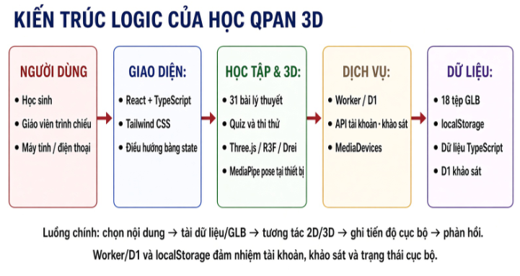
Hình 1. Kiến trúc logic của hệ thống
Nguồn: nhóm tác giả tự xây dựng từ tài liệu chức năng và hiện trạng mã nguồn.
- Lớp trình bày: React, TypeScript, Tailwind và Motion xử lý điều hướng, responsive và phản hồi giao diện.
- Lớp học tập: Theory, Quiz, Exam, Training và Gamification tổ chức nội dung, câu hỏi, thi thử và tiến độ.
- Lớp 3D/Pose: Three.js, R3F, Drei và GLB đảm nhiệm cảnh, hoạt ảnh, camera; MediaPipe cùng rubric hình học xử lý tư thế.
- Lớp dịch vụ: Worker/D1 phục vụ bản công khai; Express là backend riêng. Gemini tổng hợp góp ý khảo sát; tiến độ và XP lưu cục bộ.
3.2. Nguyên lý hoạt động
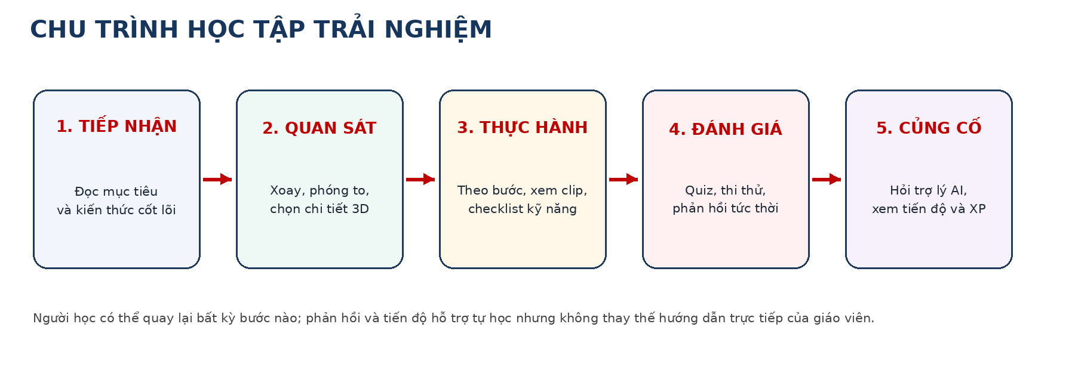
Hình 2. Chu trình học tập; bước hỏi trợ lý AI là luồng cũ, đã bỏ lối vào.
Nguồn: nhóm tác giả tự vẽ.
Người học chọn bài, 3D hoặc Pose và nhận phản hồi. Worker/D1 lưu tài khoản, khảo sát, kết quả Pose; tiến độ và XP lưu cục bộ. Gemini qua backend chỉ tổng hợp góp ý khảo sát, có xử lý ẩn email/số điện thoại. Không còn lối vào Student AI Tutor.
3.2.1. Logic mô phỏng, hoạt ảnh và tương tác
- Tải GLB: useGLTF nạp mesh, vật liệu, skeleton và AnimationClip; useAnimations truy cập action [8].
- Tháo/lắp AK: Code cập nhật action.time theo mốc timeline; khi lắp, timeline di chuyển theo chiều ngược [6].
- Điều lệnh: mỗi nhân vật có skeleton/mixer riêng; crossfade giúp chuyển tư thế mượt.
- Chọn chi tiết: Raycaster nhận đối tượng; Box3 tính tâm và kích thước để focus camera [6].
- WebAR: Ghép WebGL trong suốt lên video camera; chưa có WebXR hit-test để neo mô hình [12].
3.3. Công nghệ chủ yếu
- Giao diện: React ^19.0.1 và TypeScript ~5.8.2 cho component, hooks và mô hình dữ liệu.
- Build và UI: Vite ^6.2.3, Tailwind ^4.1.14, Motion ^12.23.24 và Lucide [4], [5].
- Đồ họa 3D: Three.js ^0.184.0, R3F ^9.6.1 và Drei ^10.7.7 [6]–[8].
- Dựng tài nguyên: Blender, các script Python/bpy và glTF/GLB 2.0 cho mesh, rig, animation và xuất asset [9], [10].
- AI thị giác: MediaPipe Tasks Vision 0.10.17 có Pose (33 mốc thân) và Hand Landmarker (21 mốc mỗi bàn tay) cho chào. Rubric hình học do nhóm thiết kế; WASM hỗ trợ xử lý chuỗi, có fallback JavaScript.
- API trình duyệt: localStorage, Fetch, Canvas, Web Audio và MediaDevices [12], [13].
- Dịch vụ ngoài: Leaflet, Google Maps, CARTO/OSM, Wikipedia và YouTube.
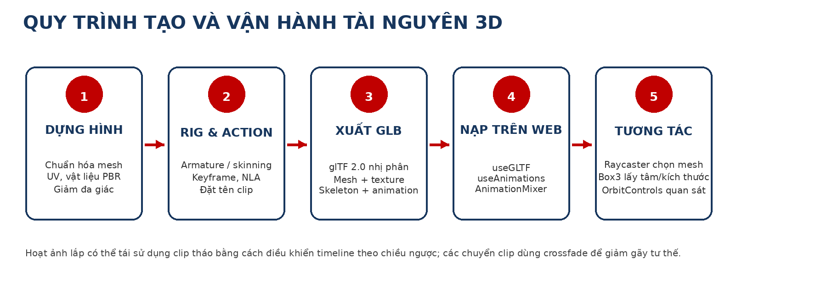
Hình 3. Quy trình tạo và vận hành tài nguyên 3D
Nguồn: nhóm tác giả tự vẽ; cơ sở định dạng từ glTF 2.0 [9] và Blender Manual [10].
3.4. Phương pháp, dữ liệu và thiết kế thử nghiệm
- Phân tích yêu cầu: Đối chiếu chương trình và nhu cầu quan sát để lập ma trận phân hệ.
- Rà soát hiện trạng: Đọc code, cấu hình, dữ liệu, script và asset; phân loại 11 mô-đun người học thành 12 phân hệ kỹ thuật (tách kỹ năng và thao trường). Không tính trang chủ, tài khoản và màn hình quản trị.
- Kiểm tra GLB: Có 18 tệp; 16 được frontend tham chiếu, 15 thuộc phạm vi lựa chọn khả dụng. La bàn bị khóa; akm.glb và bản hoạt ảnh gốc không được frontend tải trực tiếp.
- Kiểm thử giao diện: Truy cập bản HTTPS, kiểm tra luồng chính và chụp minh chứng.
- Kiểm thử logic: Mã nguồn hiện có 50 tệp test về API, camera, vật lý/WASM và Pose. Cần log type-check và test của đúng phiên bản để xác nhận kết quả; test logic không chứng minh độ chính xác trên người thật.
- Thiết kế khảo sát và thực nghiệm sư phạm: Tách biểu mẫu học sinh/giáo viên, dùng Likert 5 mức, ghép cặp trước–sau và thống kê mô tả; bước tiếp theo là bổ sung nhóm đối chứng.
Dữ liệu gồm 31 bài, 144 quiz nhanh, kho thi 120 MCQ + 30 cụm Đúng/Sai + 18 tự luận, 7 nhóm kỹ năng/14 bước, 18 GLB, 6 di tích và 116 phản hồi (110 học sinh, 6 giáo viên; 58 cặp trước–sau).
Tiêu chí kỹ thuật: Nhóm dùng năm tiêu chí để đánh giá nguyên mẫu; kết quả kiểm thử cần gắn với đúng phiên bản:
1) Luồng học trên HTTPS không cần cài plugin.
2) GLB then chốt được nạp và phát clip theo bước thiết kế.
3) Có log type-check và kiểm thử logic của đúng phiên bản triển khai.
4) Khảo sát trước–sau chỉ phân tích mô tả, không suy diễn kết quả khi chưa có nhóm đối chứng.
5) AI Pose xử lý dữ liệu trên thiết bị người dùng, phản hồi tư thế tham khảo, không thay thế giáo viên.

3.5. Sử dụng AI
- Trong sản phẩm: MediaPipe xử lý tại thiết bị, rubric nhóm đưa góp ý tham khảo. Gemini qua backend tổng hợp góp ý khảo sát; không chấm frame hoặc điểm chính thức. Nội dung và rubric cần giáo viên thẩm định.
- Trong nghiên cứu: AI hỗ trợ gợi ý kỹ thuật và biên tập nội dung. Nhóm cần tự đối chiếu mã nguồn, đọc tài liệu gốc và chịu trách nhiệm với số liệu, kết luận trước khi nộp.
3.6. Rủi ro và cảnh báo an toàn
- Sai lệch nội dung GDQP-AN: Giáo viên bộ môn thẩm định;
- Ai Pose chưa ổn định đủ: Bị giới hạn góc máy, động tác quay, cần giáo viên kiểm chứng.
- Quyền riêng tư camera: Bật khi người dùng đồng ý; frame xử lý tại thiết bị, không tự gửi ảnh/video lên server [12]. Khi lưu kết quả, thông tin học sinh, điểm và metadata được gửi tới backend.
- Hiệu năng và tương thích: Tối ưu asset và kiểm thử thiết bị yếu, mạng chậm.
- Bản quyền tài nguyên: Lưu nguồn/giấy phép; thay tài nguyên không rõ quyền.
4. TIẾN HÀNH NGHIÊN CỨU
4.1. Quá trình xây dựng bản thử nghiệm
- Giai đoạn 1 – Yêu cầu: Lập danh mục bài học, câu hỏi, kỹ năng và cảnh 3D lớp 10–12.
- Giai đoạn 2 – Giao diện: Điều hướng bằng state, responsive, sáng/tối; 11 mô-đun người học, không tính trang chủ và quản trị.
- Giai đoạn 3 – Tài nguyên: Mesh, rig, Action/NLA; 18 GLB, 16 tệp có tham chiếu frontend và 15 tệp thuộc phạm vi UI khả dụng.
- Giai đoạn 4 – Tương tác: Nạp GLB, clip, camera, thi thử, bản đồ và thao trường.
- Giai đoạn 5 – AI thị giác: Tích hợp MediaPipe Pose tại thiết bị, quality gate và rubric chấm tham khảo.
- Giai đoạn 6 – Kiểm tra: Đối chiếu GLB và bản HTTPS; chạy type-check/test và lưu log theo phiên bản.
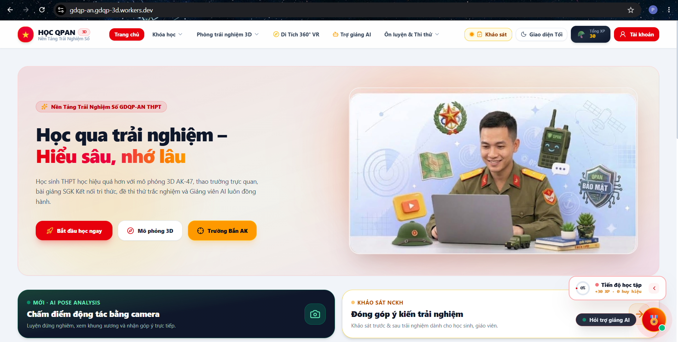
Hình 4. Giao diện trang chủ bản triển khai công khai với nút Tài khoản và lối vào khảo sát.
Người học vào bài theo khối lớp. Tài khoản và khảo sát lưu trên D1; tiến độ học trên trang chủ vẫn lưu cục bộ, chưa đồng bộ đa thiết bị.
4.2. Kiểm thử chức năng
Bảng có 12 phân hệ và một ghi chú Pose. Trạng thái phản ánh kết nối code, không chứng nhận độ chính xác chuyên môn hay tương thích mọi thiết bị.
STT | Phân hệ | Đầu ra kiểm chứng | Trạng thái
1 | AI Pose | 5 bài riêng + chuỗi 3 động tác; quality gate, rubric. | Beta; cần kiểm định người thật
2 | Lý thuyết | 31 mục lớp 10–12; đánh dấu đã đọc. | Có; PDF chưa nối
3 | Trắc nghiệm | 144 câu; phản hồi, giải thích, điểm cao. | Có
4 | Thi thử | 120 MCQ; 30 cụm Đ/S; 18 tự luận; đếm giờ. | Có; backend tùy môi trường
5 | Kỹ năng | 7 nhóm/14 bước; video, checklist, câu hỏi. | Có
6 | Thao trường 3D | Quay, vận động, địa vật; lựa chọn đội ngũ còn khóa. | Có
7 | Tháo/lắp AK | 11 nhóm; 6 bước tháo, 6 bước lắp; focus. | Có
8 | Studio/WebAR | Model, tải GLB, camera, chụp PNG, QR. | Prototype
9 | Trường bắn | Bia 4/6/8; ngắm, game, đồ thị đạn đạo. | Có; mô phỏng hóa
10 | Bản đồ | 6 di tích, lớp bản đồ, hỏi–đáp, tour. | Có; chưa ghi lượt
— | Ghi chú Pose | Đã thử bước đầu trên người thật 24 lượt. | Còn hạn chế động tác quay, không thay thế giáo viên
11 | Gamification | 8 cấp bậc, 11 huy hiệu, bảng mẫu. | Đang hoàn thiện
12 | Khảo sát | Biểu mẫu, ghép cặp, Likert, lọc, xuất/in. | Có; cần mở rộng mẫu
Nguyên tắc phân loại kết quả
- Đạt: Có xử lý, dữ liệu/asset và phản hồi giao diện.
- Đang phát triển: Có mã hoặc giao diện nhưng còn thiếu kết nối.
- Prototype: Chỉ minh họa ý tưởng, chưa phải hệ AR/chấm động tác hoàn chỉnh.
4.2.1. Lý thuyết, trắc nghiệm và kiểm tra thử
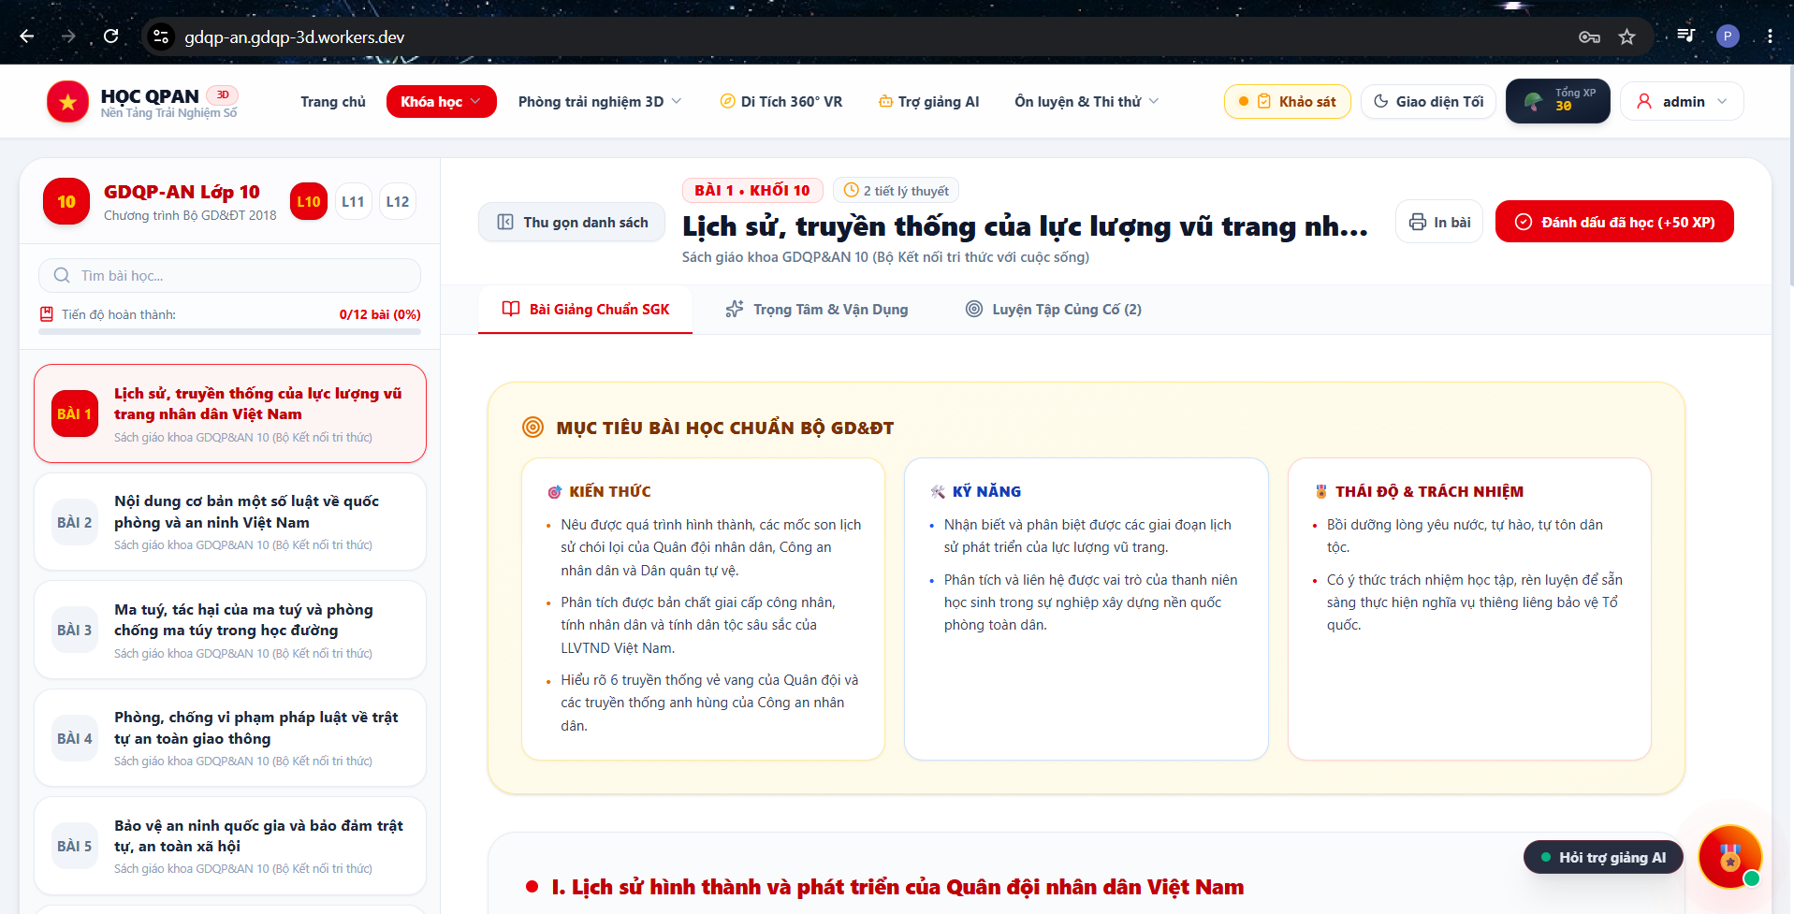
Hình 5. Bài học số (ảnh phiên bản trước; lối vào Trợ giảng AI đã bỏ).
- Lý thuyết: Có 31 bài lớp 10–12, tìm kiếm, đánh dấu đã đọc và ôn trong bài; cần giáo viên thẩm định nội dung và tối ưu mobile.
- Quiz nhanh: 144 câu, mỗi khối 48 câu, có phản hồi, giải thích và điểm cao lưu trên trình duyệt.
- Thi thử: Kho 120 MCQ, 30 cụm Đúng/Sai và 18 tự luận; hỗ trợ 15/30/45 phút hoặc tự do, xáo đề, đếm giờ và khôi phục cục bộ.
Express chấm lại MCQ/Đúng–Sai nhận diện được và gắn danh tính từ session; tự luận vẫn chỉ ước lượng nên chưa dùng làm điểm chính thức. Worker công khai chưa có API exam; tiến độ localStorage có thể mất khi xóa dữ liệu trình duyệt.
Khảo sát tách biểu mẫu học sinh/giáo viên. Admin quản lý nhiều đợt, ghép cặp, lọc và so sánh đợt, xem Likert, xuất Excel/CSV hoặc in. Gemini tổng hợp góp ý tự luận. Kết quả trình bày tại mục 4.2.4.
4.2.2. Mô phỏng 3D, AI Pose và WebAR
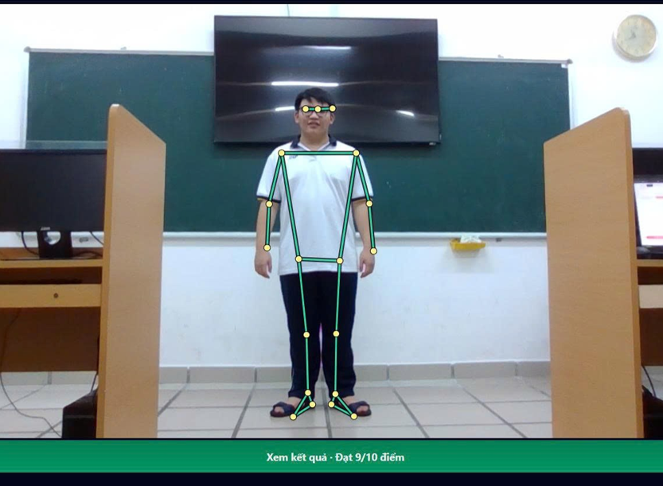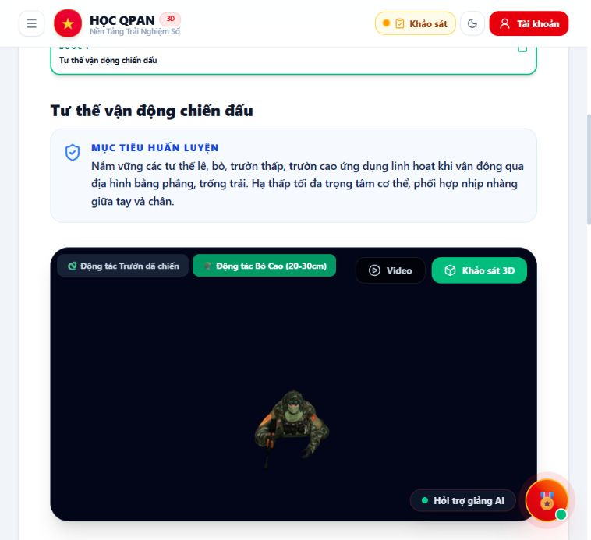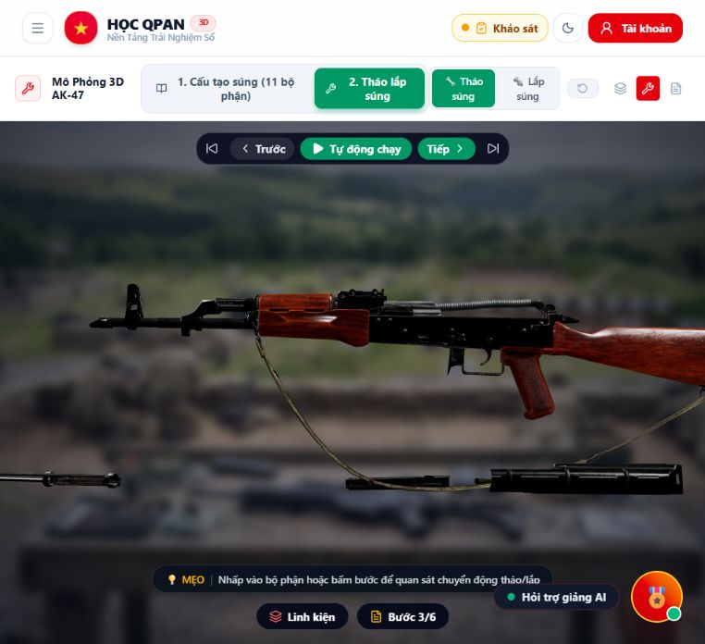
Hình 6. Minh chứng AI Pose, mô hình vận động 3D: mô hình tháo nắp hộp súng AK.

Tệp GLB tiêu biểu | Thông tin xác nhận | Nơi sử dụng
ak47.glb | 52 mesh; 1 clip; khoảng 16,55 MiB | Cấu tạo và tháo/lắp AK, Studio
vietnam_people_army_advanced_animations.optimized.glb | 58 mesh; 12 clip; khoảng 5,58 MiB | Hoạt ảnh lựa chọn trong WebAR; thao trường dùng tệp quay riêng.
training/soldier-animated.glb | 44 mesh; 17 clip chứa trong tệp | Vận động trên thao trường; quay dùng quay phai.glb, quay tay trai.glb, quay sau.glb.
training/training-ground.glb | 88 mesh; không có clip; khoảng 9,74 MiB | Sa bàn, tường, bao cát, hào, cây/bụi
glTF lưu keyframe/skinning; code điều khiển clip và timeline [9]. Pose tách riêng: 33 mốc thân và nhánh bàn tay cho chào; lọc chất lượng, chuẩn hóa hình học rồi rubric tạo góp ý.
WebAR ghép mô hình lên camera qua getUserMedia trên HTTPS và cần quyền người dùng [12]. Chưa có WebXR hit-test/neo mặt phẳng; tour di tích là tham quan trên trình duyệt, không chứng minh hỗ trợ kính VR.
4.2.3. AI Pose, bản đồ và gamification
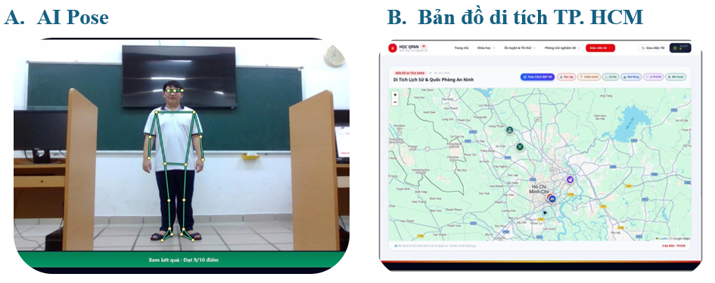
Hình 7. AI Pose và bản đồ di tích lịch sử
Nguồn: ảnh chụp bản triển khai công khai ngày 09/10/2026.
- AI Pose: Có 5 bài riêng (nghiêm, nghỉ, quay trái, quay phải, chào) và chuỗi Nghiêm → Nghỉ → Chào; quay đằng sau chưa khả dụng, bước đầu trên người thật (24 lượt; TB máy 8,89/10 GV 7,9/10); không thay điểm giáo viên
- Bản đồ: Có 6 di tích, marker, lớp bản đồ, nội dung và tour; chưa ghi lượt ghé.
- Gamification: Có XP, 8 cấp bậc, 11 huy hiệu và bảng mẫu; một số luồng XP chưa nhất quán.
Pose không tự upload ảnh/video. Kết quả được lưu D1; Teacher/Admin xem và lọc, Admin xuất Excel hoặc xóa. Điểm là tham khảo. Gemini tổng hợp góp ý khảo sát, không chấm frame camera.
4.2.4. Khảo sát và thống kê kết quả trải nghiệm
Bản cập nhật bổ sung khảo sát học sinh/giáo viên, tài khoản phân vai, ghép cặp trước–sau, lọc theo khối, biểu đồ Likert, xuất Excel/CSV và báo cáo in.
Ngày 09/10/2026 hệ thống có 116 phản hồi (110 học sinh, 6 giáo viên), gồm 58 cặp trước–sau. Điểm trung bình bốn tiêu chí tăng 3.68/5→3.92/5 (+6.5%): hiểu–ghi nhớ 3..85/5 (+10.3%); trực quan 3.98/5 (+4.7%); hứng thú 4.04/5; tự ôn 3.8/5 (+5%). Có 65% đánh giá tích cực và 75% muốn tiếp tục sử dụng.
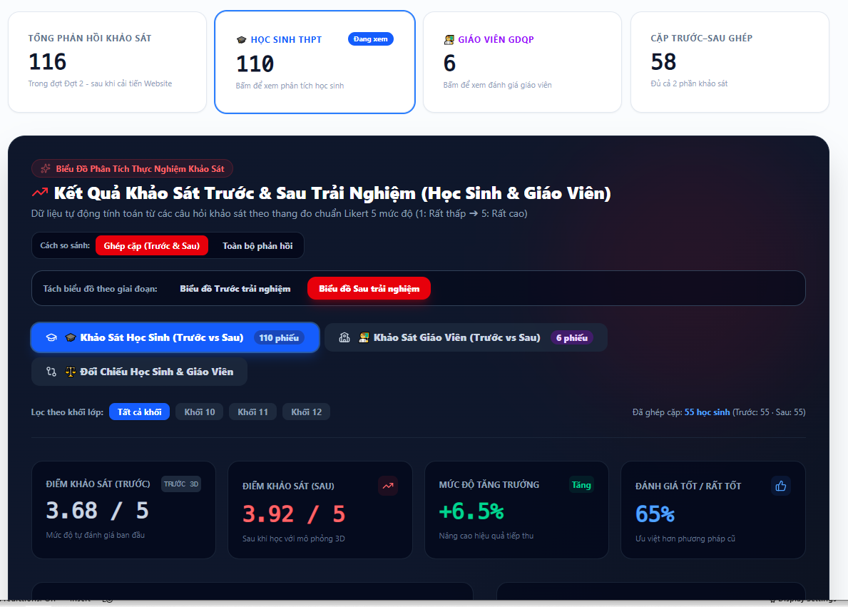
Hình 8. Giao diện quản trị khảo sát và so sánh điểm trước–sau
Nguồn: ảnh chụp bản triển khai công khai, tài khoản quản trị, ngày 09/10/2026.
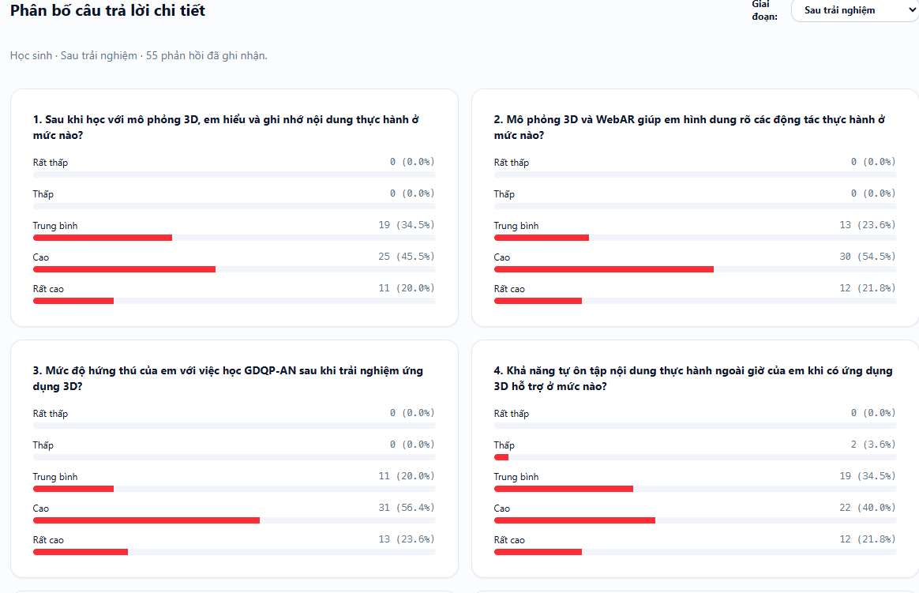
Hình 9. Phân bố câu trả lời và mức thay đổi theo từng tiêu chí
Nguồn: ảnh chụp bản triển khai công khai, tài khoản quản trị, ngày 09/10/2026.
Đây là thống kê mô tả của mẫu hiện có.

4.3. Phân tích và đánh giá kết quả
Chỉ số | Kết quả xác nhận | Nguồn bằng chứng
Mô-đun người học | 11 (12 phân hệ kỹ thuật) | App/state và bản triển khai
Mục lý thuyết | 31 (L10: 12; L11: 10; L12: 9) | THEORY_DATA
Quiz nhanh / kho thi | 144 / 120 MCQ + 30 Đ/S + 18 tự luận | quiz.ts
Kỹ năng | 7 nhóm / 14 mục học liệu | practicalSkills.ts
Mô hình GLB | 18 tệp; 16 tham chiếu frontend; 15 UI khả dụng | Metadata và tham chiếu runtime
Di tích lịch sử | 6 | MapSection
Cấp bậc / huy hiệu | 8 / 11 | gamification.ts
AI Pose | 5 bài riêng + chuỗi 3 động tác | MediaPipe, rubric và test
Kiểm tra kiểu | Có lệnh kiểm tra; cần log phiên bản hiện tại | npm run lint
Kiểm thử tự động | Chưa xác nhận lại ở bản hiện tại | 50 tệp test trong GitHub HEAD
Phản hồi khảo sát | 47 (45 học sinh; 2 giáo viên) | Dashboard quản trị ngày 21/09/2026
Cặp khảo sát trước–sau | 58 cặp | Ghép cặp theo cùng tài khoản
Điểm học sinh ghép cặp | 3,68/5 → 3.92/5 (+6.5%) | Thống kê mô tả trên 4 tiêu chí Likert
Đánh giá theo tiêu chí
- Tính tích hợp: 11 mô-đun người học; 12 phân hệ khi tách kỹ năng và thao trường. Điều hướng bằng state; trang chủ, tài khoản và quản trị không tính vào mô-đun người học.
- Tính trực quan – khá: Có nhiều asset, clip và camera; cần thử thêm trên thiết bị yếu.
- Tính chính xác chuyên môn – chưa đủ dữ liệu: Cần giáo viên thẩm định bài học, số liệu bắn, animation và rubric Pose.
- Tính ổn định: Có bộ test logic và lệnh type-check, cần log xác nhận cho phiên bản hiện tại. Camera và nhiều thiết bị vẫn cần kiểm thử riêng.
- Hiệu quả học tập – có tín hiệu bước đầu: 20 cặp tăng 2,69→4,08/5; 75% đánh giá tích cực, 95% muốn dùng tiếp; chưa thể kết luận nhân quả.
Kết quả nổi bật là tích hợp được học liệu, 3D, Pose và khảo sát trong một cổng web. Hạn chế chính là thiếu thẩm định toàn diện, nhóm đối chứng, dữ liệu người thật cho Pose và kiểm thử đa thiết bị.
4.4. Khả năng áp dụng và hiệu quả
- Tự học: Đọc bài, quan sát 3D, làm câu hỏi và thi thử trên trình duyệt.
- Dạy học trên lớp: Giáo viên trình chiếu mô hình, dừng từng bước và đặt câu hỏi
- Chuẩn bị thực hành: Xem trước thao tác và an toàn; không thay thế thực hành có giáo viên.
- Tham quan lịch sử: Khám phá 6 di tích và nội dung liên kết
- Hiệu quả bước đầu: Dữ liệu ghép cặp cho thấy bốn tiêu chí Likert tăng; góp ý tập trung vào tốc độ, độ mượt và thao tác (mô tả, chưa đối chứng)..
4.5. Hướng phát triển và kết luận
- Ưu tiên 1: Giáo viên GDQP-AN thẩm định bài, câu hỏi, số liệu bắn, tư thế và chuỗi thao tác.
- Ưu tiên 2: Đã có bước đầu (24 lượt) → ghi: Mở rộng mẫu Pose người thật; chỉnh rubric động tác quay.
- Ưu tiên 3: Hợp nhất backend; hoàn thiện quản trị lớp, nhật ký, sao lưu D1, chấm server và đồng bộ tiến độ.
- Ưu tiên 4: Mở rộng mẫu, thêm nhóm đối chứng và phân tích độ tin cậy, ý nghĩa thống kê.
- Ưu tiên 5: Tối ưu GLB/texture, thử trên thiết bị yếu và bổ sung WebXR khi đủ điều kiện.
Kết luận: HỌC QPAN 3D đã kết nối học liệu, đánh giá, 3D, AI Pose và khảo sát trong một website. Kết quả 58 cặp học sinh/giáo viên cho tín hiệu tích cực nhưng chưa chứng minh quan hệ nhân quả; 136 test chỉ chứng minh logic kỹ thuật. Nhóm cần tiếp tục thẩm định chuyên môn, mở rộng kiểm định Pose trên người thật, hợp nhất dữ liệu và mở rộng thực nghiệm; thực hành thật luôn cần giáo viên hướng dẫn.

5. TÀI LIỆU THAM KHẢO
[1] Bộ Giáo dục và Đào tạo (2020), Thông tư 46/2020/TT-BGDĐT, Chương trình GDQP-AN THPT.
https://vanban.chinhphu.vn/default.aspx?docid=201927&pageid=27160.
[2] Miao, F.; Holmes, W. (2023), Guidance for generative AI in education and research, UNESCO. https://www.unesco.org/en/articles/guidance-generative-ai-education-and-research.
[3] Meta, React documentation. https://react.dev/.
[4] Vite Team, Vite documentation. https://vite.dev/guide/.
[5] Tailwind Labs, Responsive design. https://tailwindcss.com/docs/responsive-design.
[6] Three.js, API documentation. https://threejs.org/docs/.
[7] Poimandres, React Three Fiber. https://r3f.docs.pmnd.rs/.
[8] Poimandres, Drei documentation. https://drei.docs.pmnd.rs/.
[9] Khronos (2021), glTF 2.0 Specification.
https://registry.khronos.org/glTF/specs/2.0/glTF-2.0.html.
[10] Blender Foundation, Blender 4.2 Manual – glTF 2.0.
https://docs.blender.org/manual/en/4.2/addons/import_export/scene_gltf2.html.
[11]https://sketchfab.com/3d-models/human 03a70758739544b3aa705c13af3872b1
[12] MDN Web Docs, MediaDevices:
getUserMedia().https://developer.mozilla.org/en-US/docs/Web/API/MediaDevices/getUserMedia.
[13] MDN Web Docs, Window: localStorage. https://developer.mozilla.org/en-US/docs/Web/API/Window/localStorage.
[14] Google AI for Developers, Gemini API. https://ai.google.dev/gemini-api/docs/models.
[15] HỌC QPAN 3D, bản triển khai công khai. https://gdqp-an.gdqp-3d.workers.dev/.

